Evolução Dos Computadores
Ana Paula de Lima Santiago , Eliziane Valdevino Coutinho
Universidade Estadual do Rio Grande do Norte (UERN)
Curso de Ciências da Computação , núcleo Avançado de Nova Cruz
{paula_lima.sant, elizianevaldevino17@hotmail.com}

Abstract. This work portraies the evolution of the computers, that is related with the five generations. Nelas we will see as the man to the long one of the time felt necessity to calculate more quickly. E as it, through long attempts and discoveries obtained to develop a machine so efficient, capable to calculate in thousandth of seconds.
Resumo. Este trabalho retrata a evolução dos computadores, que está relacionado com as cinco gerações. Nelas veremos como o homem ao longo do tempo sentiu necessidade de calcular mais rapidamente. E como ele, através de longas tentativas e descobertas conseguiu desenvolver uma máquina tão eficaz, capaz de calcular em milésimos de segundos .

Introdução
Desde muito tempo a.c o homem começou a sentir a necessidade de calcular mais rapidamente, pois somente com os dedos não era o bastante, por isso, ele resolveu pesquisar métodos que suprissem sua necessidade. Desde então, surgiu os primeiros computadores. Esses computadores sofreram modificações ao longo do tempo, para armazenar mais informações,gerando assim uma melhor forma de comunicação.

1ª Geração – tecnologia de válvulas – o início da era computacional.
O mark1 foi o primeiro computador eletrônico. Ele era constituído por 420 interruptores, 760.00 peças, com 800 km de fios, realizava uma soma em 0,3s, uma multiplicação em 0,4s e uma divisão em 10s.
Apesar de tudo o mark1, não fez muito sucesso, pois Konrad Zuze, estava criando modelos de testes: o z1 e z2, completando assim, um computador operacional o z3, o primeiro computador baseado no sistema binário.
Os computadores da 1° geração eram construídos por válvulas eletrônicas. Em 1946 surgiu o primeiro computador digital eletrônico chamado ENIAC, que foi projetado por John W. Mauchly e J. Presper Eckert. Esse computador era totalmente eletrônico, possuía 17.468 válvulas, 500.000 conexões de solda, pesava 30 toneladas, construído em uma area de180m², com 5,5m de altura, media 25 m. de comprimento, era duas vezes maior do que o mark1, realizava uma soma em 0,0002s, uma multiplicação em 0,0005s com números de 10 dígitos.
Mas esse computador tinha um grande problema devido ao número tão grande de válvulas, havia uma grande chance de que a cada segundo uma válvula queimasse e devido às válvulas liberarem tanto calor, a tendência de um super-aquecimento era enorme.

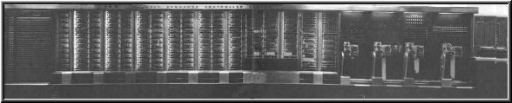
Figura 1. Primeiro computador eletrônico (Mark 1)

2ª Geração – Utilização do transistor
Na segunda geração os computadores eram construídos por transistores, que apresentavam diversas vantagens: aqueciam menos, consumiam menos energia e eram mais confiáveis e velozes que as válvulas.
Em 1955, concluía-se o primeiro computador transistorizado ou TRADIC, feito pela Bell Laboratories, que possuía 800 transistores cada um em seu próprio recipiente.

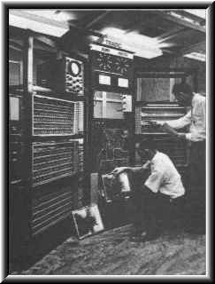
Figura 2. Primeiro computador transistorizado TRADIC - 1955.

3ª Geração – circuitos integrados
Foi marcada por uma nova tendência na construção de computadores com uso do CI – Circuito Integrado, ou pastilhas, que ficaram conhecidas como chips. Entre 1961 a 1968, foram descobertos vários tipos de máquinas: o transistor de efeito campo (usado no circuito integrado MOS), o PDP-8 (primeiro microcomputador comercial) e os B2500, B3500 (primeiros computadores com CI).

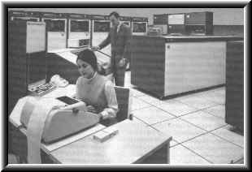
Figura 3. Primeiro computador com CI – 1968.
Alguns anos depois, 1971, Teddy Hoff faz o microprocessador intel 4004, conhecido como um único chip, com todas as partes fundamentais de um processador central, denominado CPU de um computador de 4 bits. Em 1974, Ed Robert estrutura um microprocessador conhecido como Altair 8800, construído com base no processador intel 8080. O Altair fez grande êxito, marcando o início de uma indústria multi-bilionária. Bem após, veio (1971) o primeiro software, criado por William Bill Gates e Paul Allen, para uma adaptação do Basic (Código de instruções simbólicos para todos os propósitos dos participantes) do Altair.
No ano de 1977, ficaram no auge os microcomputadores Apple II, o TRS-80 e o PET. Em 1979, surge o primeiro programa comercial para microcomputadores, denominado Software Arts.

4ª Geração – circuito integrado de larga escala
Foi marcada pela criação de circuitos integrados em larga escala de integração – considerado bem mais avançado que o CI, desenvolvido para o aumento cada vez maior de números de componentes do mesmo CI.
Tendo como linguagens mais utilizadas: prolog, fp, unix e o início da linguagem C. no ano de 1981 foi criado o 286, utilizando SLOTs e ISA de 16 bits e memória de 30 pinos, já em 1985 foi criado o 386, com memória igual ao 286, mas com maior velocidade de processamento e com disposição de rodar windows 3,11.

5ª Geração -circuito integrado em uma escala muito maior de integração
É caracterizada pelo IC VLSI (Circuito Integrados em uma escala muito maior de integração). A cada dia que passa, esses computadores vão ficando mais modernos, os chips vem diminuindo cada vez mais, fazendo com que os computadores fiquem cada vez menores, como é o caso da microminiaturização do microprocessador F-100.
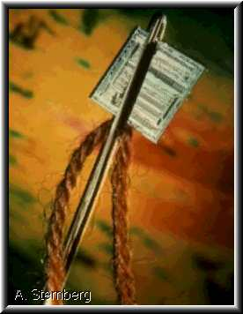
Figura 4. Microprocessador F-100.

Conclusão
Por fim, relato que o computador vem se modernizando a cada dia, espero que essa máquina tão importante e útil para o ser humano continue evoluindo e trazendo melhoria para todos.
Referência Bibliográfica
widesoft - http://www.widesoft.com.br/users/vitual/parti1.htm
google- http://www.widesoft.com.br/users/vitual/parti2.htm

